opracowała: p. M. Kaliszuk kl VII, VIII S.P.S. u.z.

przedmioty - Funkcjonowanie osobiste i społeczne.

15.06.2020r.
Temat: Lato nowa pora roku.
Drodzy rodzice proszę przeczytać treści dzieciom, dzieci same czytające - czytają same polecenia i wiersz.
Przeczytaj wiersz. Odpowiedzi na pytania są zawarte w treści wiersza, pytania i odpowiedzi przepisz do zeszytu.
Wykonaj kartę pracy zgodnie z poleceniami.
Uczniowie klasy VIII proszę dodatkowo wykonać po 1 zadania: Karty pracy z matematyki i karty pracy z języka polskiego z podręcznika „Nowi Tropiciele”.

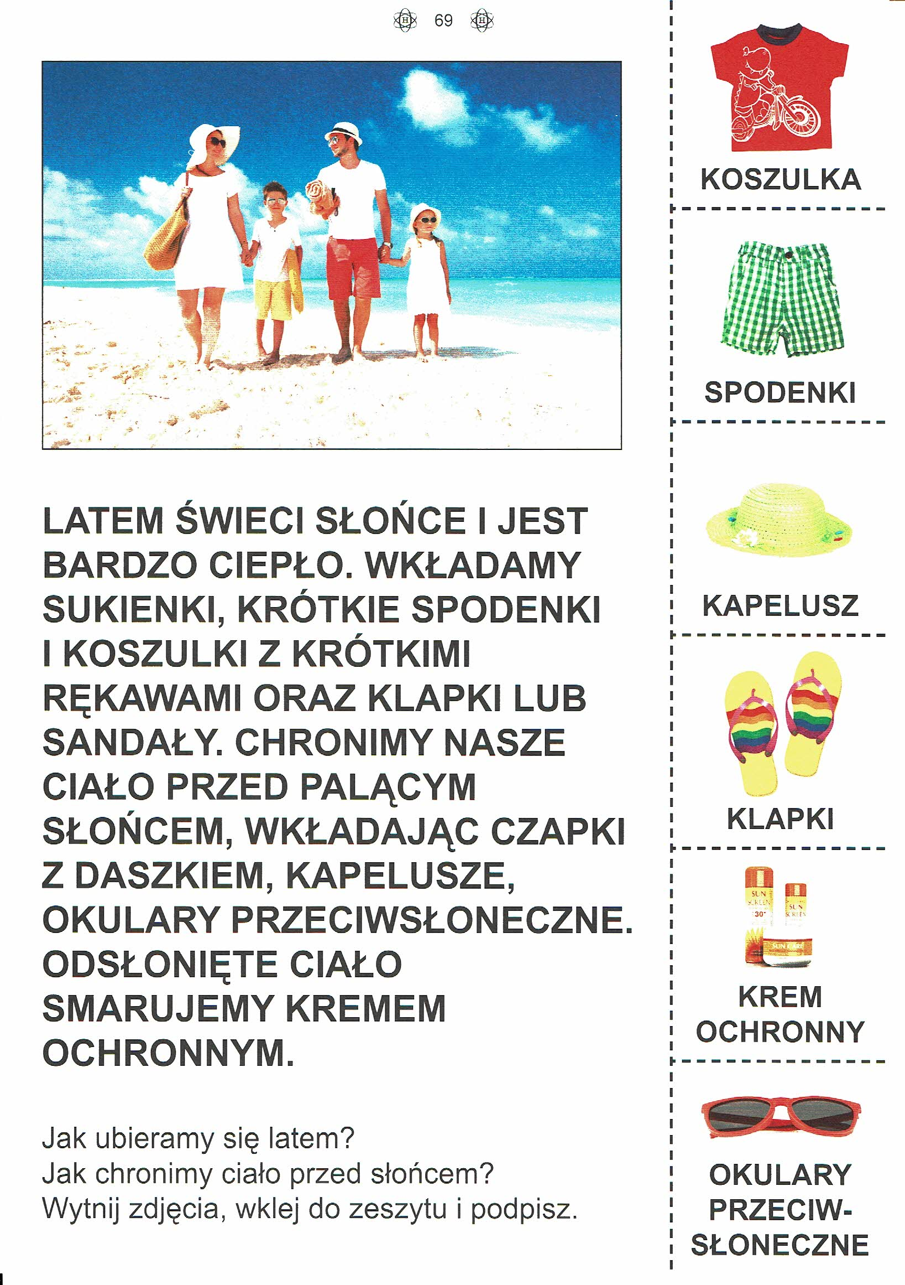

opracowała: p. M. Kaliszuk kl VII, VIII S.P.S. u.z.

przedmioty - Funkcjonowanie osobiste i społeczne.

16.06.2020r
Temat: Pory roku i ich cechy.
Drodzy rodzice proszę przeczytać treści dzieciom, dzieci same czytające - czytają same polecenia.
Wykonaj kartę pracy zgodnie z poleceniami.
Uczniowie klasy VIII proszę dodatkowo wykonać po 1 zadania: Karty pracy z matematyki i karty pracy z języka polskiego z podręcznika „Nowi Tropiciele”.

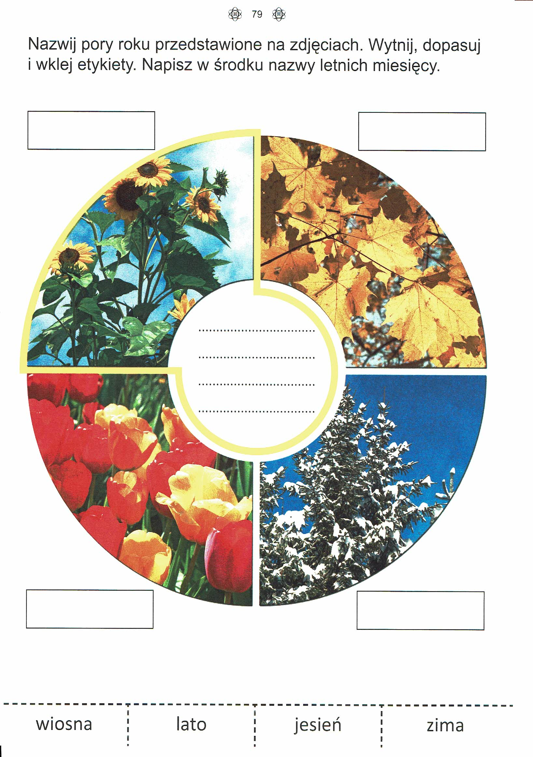

opracowała: p. M. Kaliszuk kl VII, VIII S.P.S. u.z.

przedmioty - Funkcjonowanie osobiste i społeczne.

17.06.2020r
Temat: Jak ubieramy się latem?
Drodzy rodzice proszę przeczytać treści dzieciom, dzieci same czytające - czytają same polecenia.
Wykonaj karty pracy zgodnie z poleceniami.
Uczniowie klasy VIII proszę dodatkowo wykonać po 1 zadania: Karty pracy z matematyki i karty pracy z języka polskiego z podręcznika „Nowi Tropiciele”.

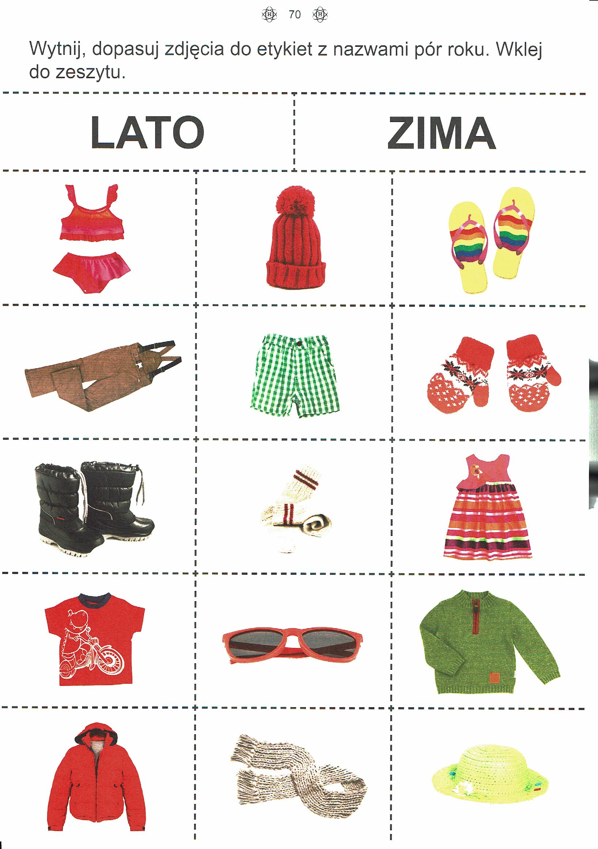

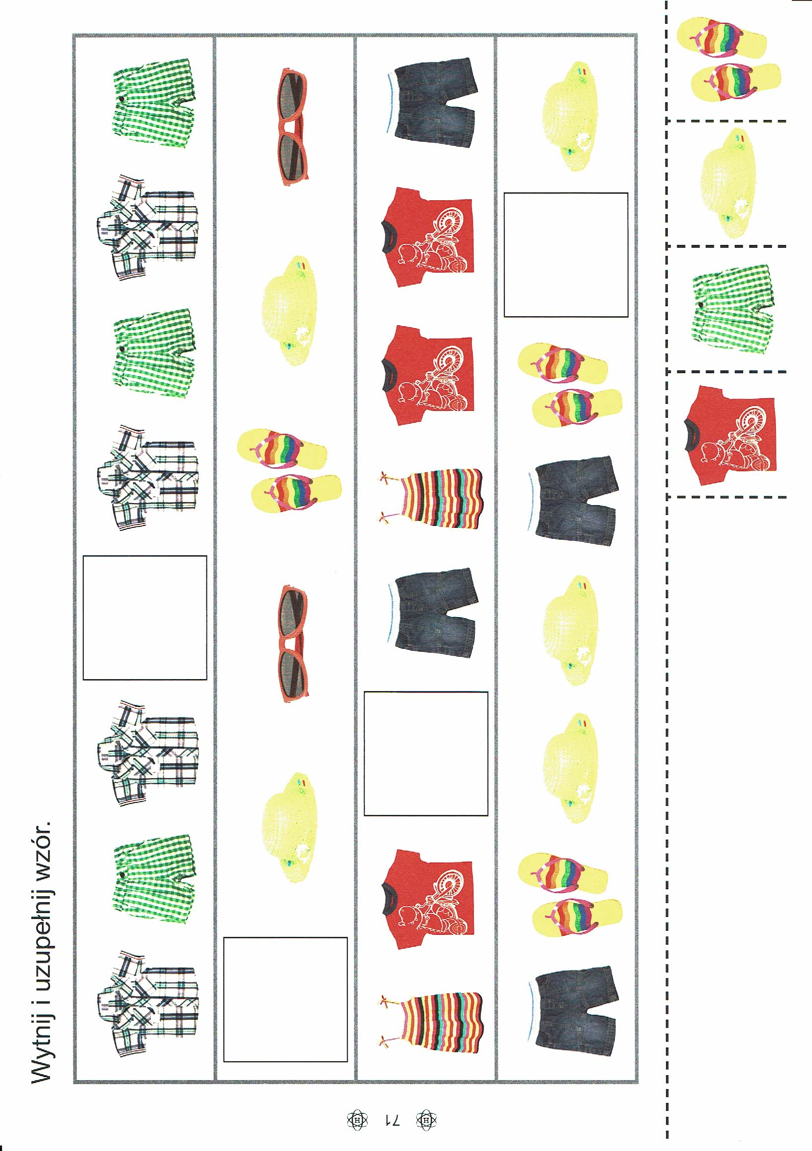

opracowała: p. M. Kaliszuk kl VII, VIII S.P.S. u.z.

przedmioty - Funkcjonowanie osobiste i społeczne.

18.06.2020r
Temat: Zjawiska pogodowe.
Drodzy rodzice proszę przeczytać treści dzieciom, dzieci same czytające - czytają same polecenia.
Wykonaj karty pracy zgodnie z poleceniami.
Uczniowie klasy VIII proszę dodatkowo wykonać po 1 zadania: Karty pracy z matematyki i karty pracy z języka polskiego z podręcznika „Nowi Tropiciele”.

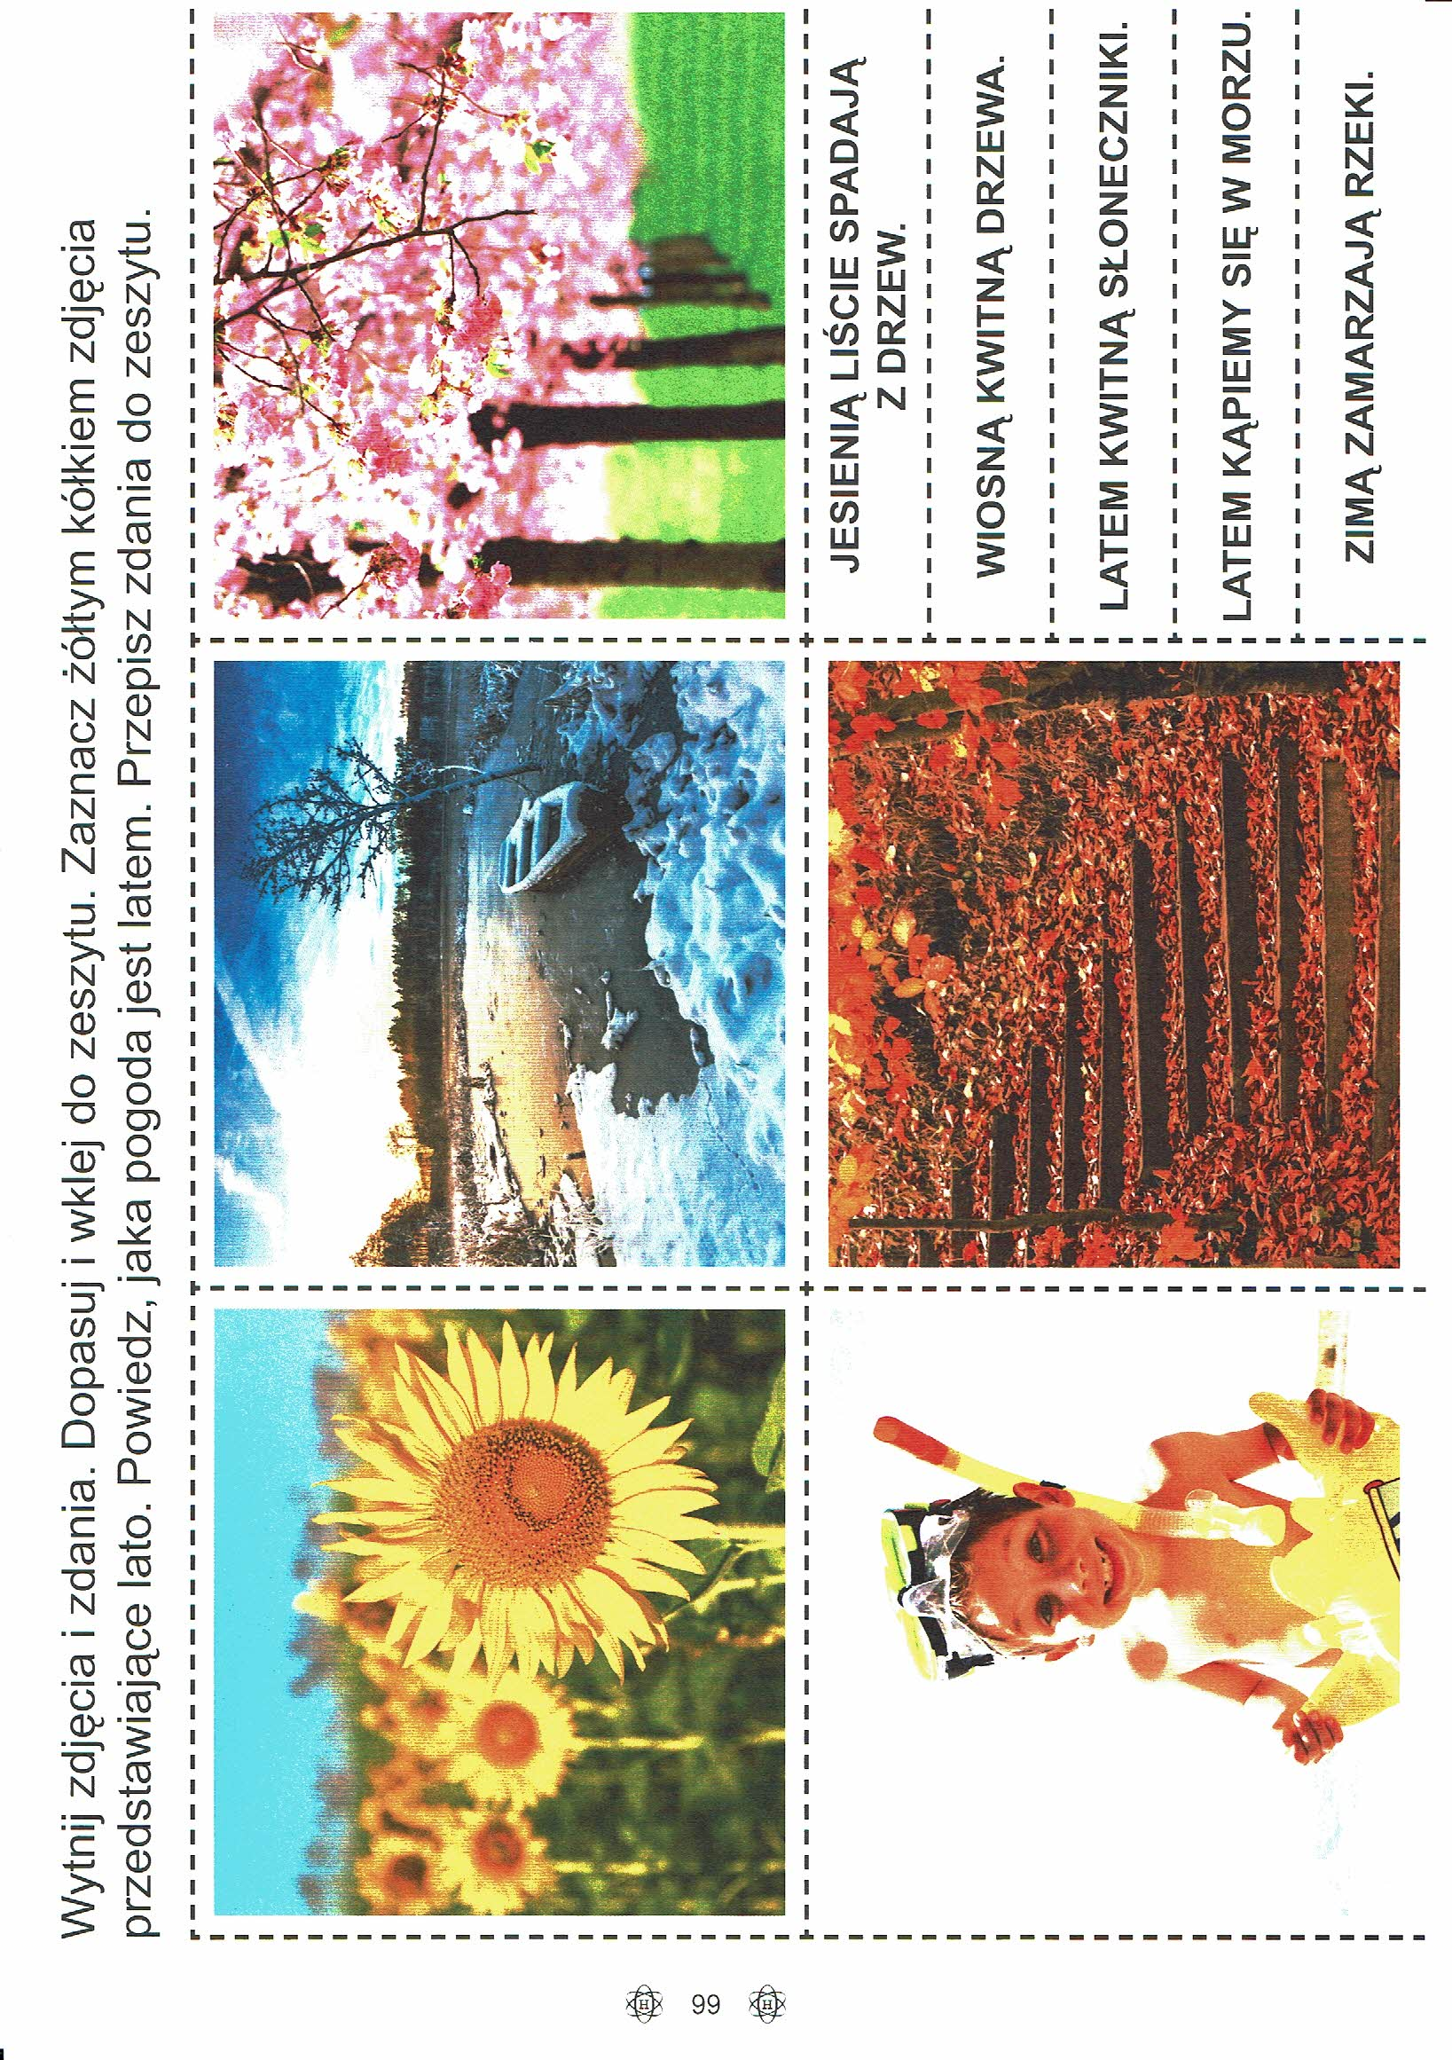

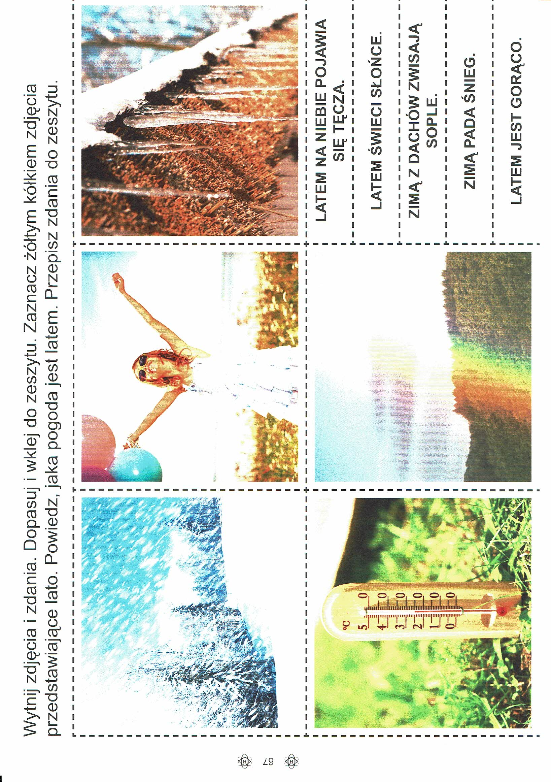

opracowała: p. M. Kaliszuk kl VII, VIII S.P.S. u.z.

przedmioty - Funkcjonowanie osobiste i społeczne.

19.06.2020r
Temat: Letnie owoce.
Drodzy rodzice proszę przeczytać treści dzieciom, dzieci same czytające - czytają same polecenia.
Wykonaj karty pracy zgodnie z poleceniami.
Uczniowie klasy VIII proszę dodatkowo wykonać po 1 zadania: Karty pracy z matematyki i karty pracy z języka polskiego z podręcznika „Nowi Tropiciele”.

